Проблема духовно- нравственного воспитания детей в настоящее время стала чрезвычайно актуальной в связи с заметным ухудшением нравственного и духовного состояния подрастающего поколения, которое проявляется в искажениях нравственного сознания, эмоциональной, волевой и социальной незрелости детей.  Цель: Создать условия для духовно-нравственного воспитания детей старшего дошкольного возраста посредством театрализованной деятельности. Гипотеза: духовно-нравственное воспитание детей старшего дошкольного возраста.  Задачи по духовно- нравственному воспитанию дошкольников должны содержать следующие пункты. * Воспитание гуманных чувств детей: - формирование представлений о честности, справедливости, доброте, воспитание отрицательного отношения к жестокости, хитрости, трусости; -  ценностям (дружба, отзывчивость, взаимопомощь, храбрость); -формирование дружелюбных чувств к людям разных национальностей, потребности делать что – то для других; - воспитание чувства сопричастности к жизни детского сада, города, страны. Основой работы по ознакомлению дошкольников с театрализованной деятельностью являются следующие принципы: - поэтапное включение детей в театрализованную деятельность с учётом возрастных индивидуальных особенностей; - индивидуально-дифференцированный подход к личности ребёнка; - ежедневное включение театрализованных игр во все формы организации педагогического процесса; - сотрудничество с родителями и их участие в предметно-театрализованной среде; - обеспечение эмоционально-психологического комфорта для детей; - уважение к личности каждого ребёнка. | Межбюджетное муниципальное общебразовательное учреждение «Детский сад № 5»  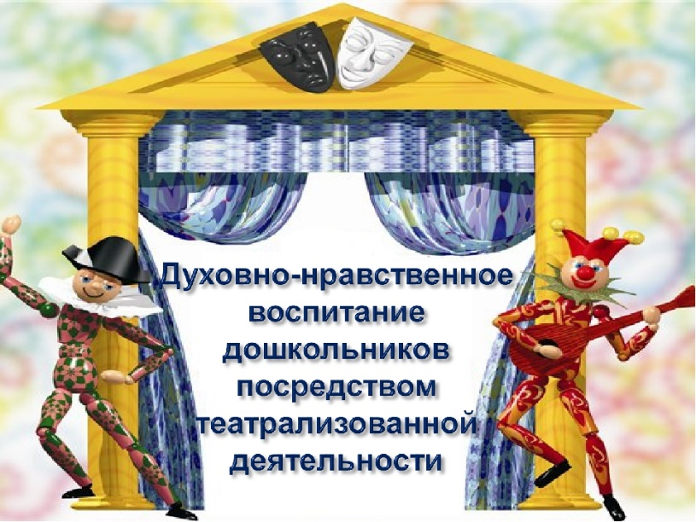  Подготовилa: Батурина А.Б.  Воспитатель  «… театр — единственный учитель нравственности, поведения, возвышенных идеалов, который никогда не наскучит ученику. … театр — ценнейшее дополнение к любому воспитательному учреждению для детей, и без него не совершенна самая прекрасная школа». М. Твен  Уважаемые, родители!  Используйте в полной мере огромный потенциал театрализованной деятельности в плане формирования нравственных качеств личности ребёнка. Не забывайте, что театрализованная деятельность, в основе которой заложена игра, максимально созвучная природе ребёнка с фантазированием и сочинительством является одной из самых демократичных, доступных для детей видом искусства. | умения правильно оценивать поступки персонажей кукольных и драматических спектаклей, а также правильно оценивать свои и чужие поступки; -развитие чувства самоуважения, собственного достоинства и стремления быть отзывчивыми к взрослым и детям, умения проявлять внимание к их душевному состоянию, радоваться успехам сверстников, стремиться прийти на помощь в трудную минуту. *Воспитание коллективизма: - формирование у детей умения поступать в соответствии с нравственными ценностями коллектива; - закрепление культуры общения и поведения на занятиях, во время подготовки и проведения спектаклей; -развитие умения оценивать результаты своей работы и работы сверстников; - поддержание желания детей активно участвовать в праздниках и развлечениях, используя умения и навыки, приобретенные на занятиях и в самостоятельной деятельности. *Воспитание любви к Родине: - приобщение детей к моральным  Хочется особо подчеркнуть, что высокие результаты в нравственном развитии детей возможны лишь при взаимодействии ДОУ и семьи, направленные на морально — ценностные взаимоотношения между взрослыми и детьми. Важно, чтобы влияние семьи и детского сада на ребенка шло в едином направлении. Родители должны с желанием относится к изготовлению театральных атрибутов, декораций. Роль театрализованных игр в нравственном развитии детей должна обсуждаться на собраниях, диспутах, в беседах. Поощряя любознательность детей, сообщая им знания, вовлекая их в различные виды деятельности, родители тем самым способствуют расширению детского опыта, духовно- нравственному воспитанию детей. А накопление опыта и знаний - это необходимая предпосылка для воспитания будущей духовно развитой личности.

